  - Colegio Santa María de Maipú
Departamento de Religión y Filosofía

GUIA DE AUTOAPRENDIZAJE 16 DE RELIGION
CUARTO MEDIO
PRIMER TRIMESTRE
Nombre______________________________________ Curso: IV medio Fecha:__________
Instrucciones:
- Complete los datos solicitados; Nombre, Curso, Fecha.
- Lee cuidadosamente los contenidos de la guía y responde las actividades propuestas.
- Utiliza un tiempo prudente para responder la guía, consulta los apuntes y links correspondientes
- En caso de dudas o consultas escribir al mail: religionivmediosmm@gmail.com
- El desarrollo de las guías de autoaprendizaje puedes imprimirlas y archivarlas en una carpeta por asignatura o solo guardarlas digitalmente y responderlas en tu cuaderno
- Objetivos de aprendizaje:
Dios y la naturaleza
OA Reconocer nuestra acción en la naturaleza

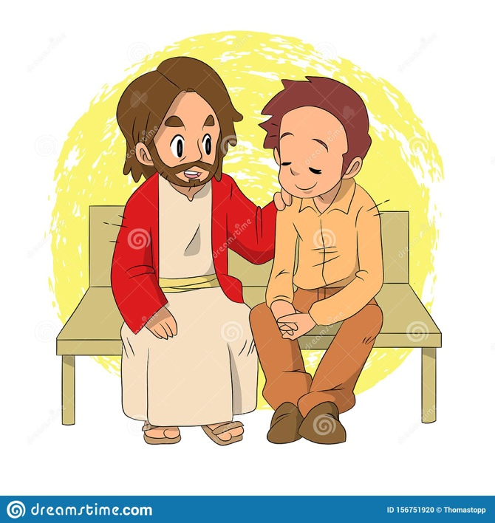

Te quiero invitar que al realizar esta guía en compañía de tu familia apóyate de este link para completarla:

https://www.youtube.com/watch?v=_cCWg00jo3M

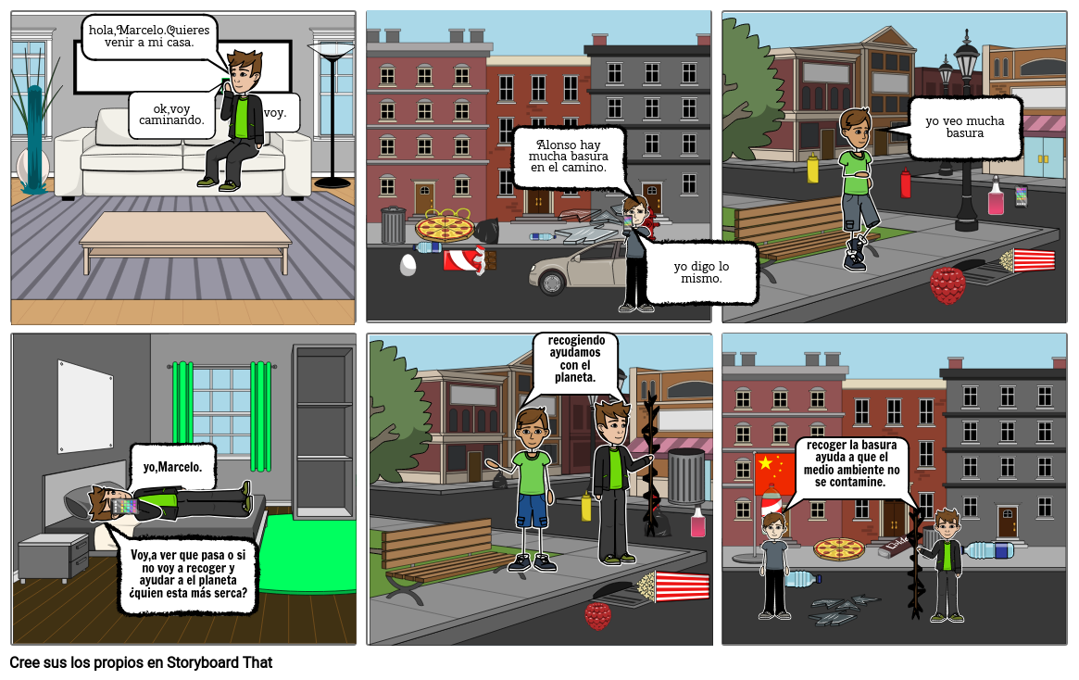
1.- Lee el siguiente comics y responde a las siguientes preguntas

1.- De que trata el comic . Describe lo que ocurre en dos lineas

2.- -¿Qué me llama la atención de este comics?

3.- ¿Por qué crees tu que las personas ver la basura que se genera en las calles pero no se preocupa por limpiar ni recogerla? Argumenta

4.- ¿Cómo puedo aportar yo en el reciclaje en lo cotidiano? Señala al menos dos ideas

2.- Testimonios. Lee la siguiente noticia y responde las siguientes preguntas:
En Chile se generan casi 17 millones de toneladas de residuos sólidos al año, pero sólo el 10% se recicla. Ante ello, las políticas públicas están orientadas a reforzar la educación ambiental a través de una serie de iniciativas. En paralelo, en la industria de la recuperación de residuos continúa siendo esencial el rol de los recicladores de base. Según un catastro hecho por el Movimiento Nacional de Recicladores de Chile A.G. junto al Ministerio de Medio Ambiente en las 346 comunas del país hay más de sesenta mil recicladores que hoy realizan su trabajo con prácticas informales.
Marcela Puchi empezó recogiendo papel, diarios, cartón, latas de aluminio y objetos chatarras que la gente dejaba afuera de sus casas, cuyo destino final sería el camión de la basura y luego un vertedero. Así empezó a reciclar ese material que estaba en buen estado pero que nadie se daba la tarea de ordenar, clasificar y acopiar.
“Yo no terminé nunca el cuarto medio entonces no tenía trabajo estable, no siempre tenía plata para invertir y encontré en el reciclaje una manera de sobrevivir. Era más rentable. dice Marcela, quien trabaja hace diez años como recicladora de base en Peñalolén.
Al principio lo hacía de manera solitaria, sin hablar con los vecinos. Pero ahora hay un diálogo con ellos, saben qué materiales necesita y determinó una ruta que recorre tres veces a la semana con su moto eléctrica para recoger los desechos, los cuales guarda en una bodega en Quilín. Una vez al mes vende ese material a empresas.Sin caer en cuenta, Marcela Puchi promueve el reciclaje al interior de las casas al igual que cientos de sus pares que trabajan en dicho oficio, de manera formal e informal. En 2014 Fundación Casa de la Paz contabilizó a 400 recicladores de base en cuatro comunas de la Región Metropolitana.
En medio de la discusión de la ley de fomento al reciclaje, dicha fundación inició el proyecto de Reciclaje Inclusivo Comuna (RIC), el que benefició a 20 recicladores capacitados en modelos de negocio y emprendimiento, siete puntos limpios administrados por ellos, 5.000 familias con servicio de reciclaje, un acuerdo comercial de recepción de residuos con 20 instituciones y un barrio comercial, junto a la creación de una cooperativa de trabajo.
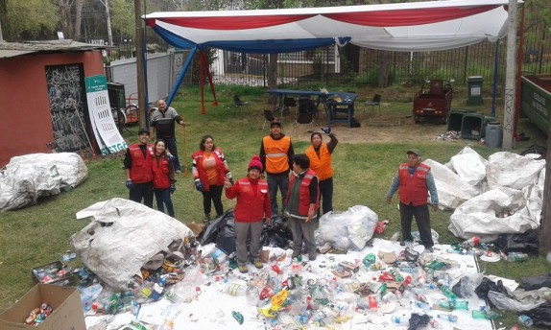
PREGUNTAS
1.- Señala dos datos que argumente lo fundamental del reciclaje

2.- ¿Por qué piensas que es fundamental el reciclaje que se producen de manera local?

3.-¿Qué piensas sobre este testimonio?

4.- ¿Cómo crees tú que se debe cuidar el medio ambiente? Argumenta

3 Actividad de Compromiso: ¿Cómo vas a reciclar en tu casa? Dibuja dos ejemplos abajo del signo del reciclaje

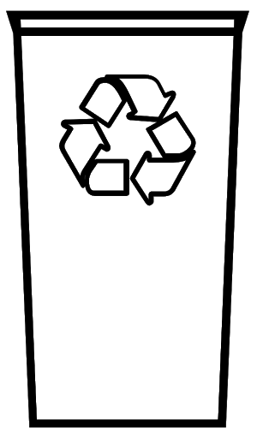

Síntesis de la clase: Ejemplos de reciclaje. Recórtalo y pégalo en tu cuaderno

